소프트웨어학과 2021041017 김규현 2주차 실습 성적관리프로그램
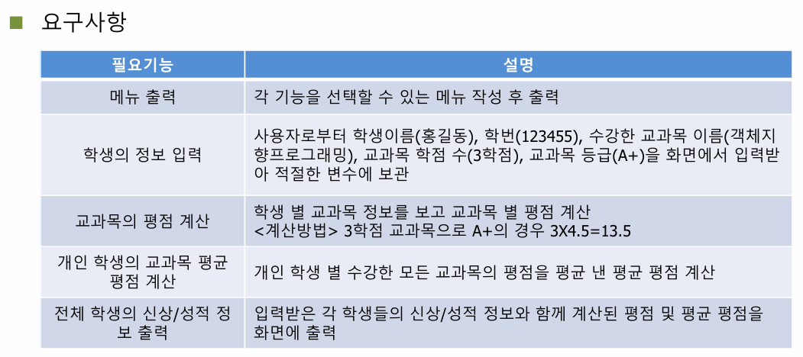
- 메뉴 출력 – 사용자가 처음 실행하면 출력이 되도록 한다.
- 학생의 정보 입력 - 사용자가 메뉴에서 1번을 누르면 학생이름, 학번, 수강한 교과목 이름, 교과목 학점 수, 교과목 등급을 화면에서 입력받는다.
- 교과목의 평점 계산 – 학생 별 교과목 정보를 보고 교과목 별 평점 계산을 한다.
- 사용자가 메뉴에서 2번을 누르면, 개인 학생의 교과목 평균 평점 계산(개인 학생 별 수강한 모든 교과목의 평점을 평균 낸 평균 평점 계산)과 전체 학생의 신상/성적 정보 출력 (입력받은 각 학생의 신상/성적 정보와 함께 계산된 평점 및 평균 평점을 화면에 출력한다.)를 수행한다.
- 사용자가 메뉴에서 3번을 누르면 프로그램을 종료한다.

-------------------------------추가 사항-------------------------------
- 여기서 2번을 출력할 때, #include <string.h>에 있는 system(“pause”);를 사용하였는데, 이유는 터미널이 출력하고 바로 종료되는 것을 막기 위함이다.
- <iomanip> 헤더에 있는 ‘setw’ 함수를 사용하여 자리 수를 맞춰준다.
- ‘endl;’ 대신 ‘\n’를 사용하였는데, 이유는 Time Complexity가 ‘\n’가 더 빠르기 때문이다.
- ‘fixed << setprecision(2)’를 사용하여 과목평점과 평균평점이 소수점 2자리 이하로 출력될 수 있도록 한다.
- Main 함수의 복잡화를 방지하기 위해 메인 메뉴 출력, 1번을 눌렀을 때, 2번을 눌렀을 때, 3번을 눌렀을 때의 각각 함수를 따로 두었다.
- 과목 등급을 과목 평점으로 변경하는데는 strcmp를 사용하였다.
Test 완료된 환경: VSC, Dev C++, Visual Studio 2022 (강의실 컴퓨터)
실행 화면 캡처:
1번 누를 때,
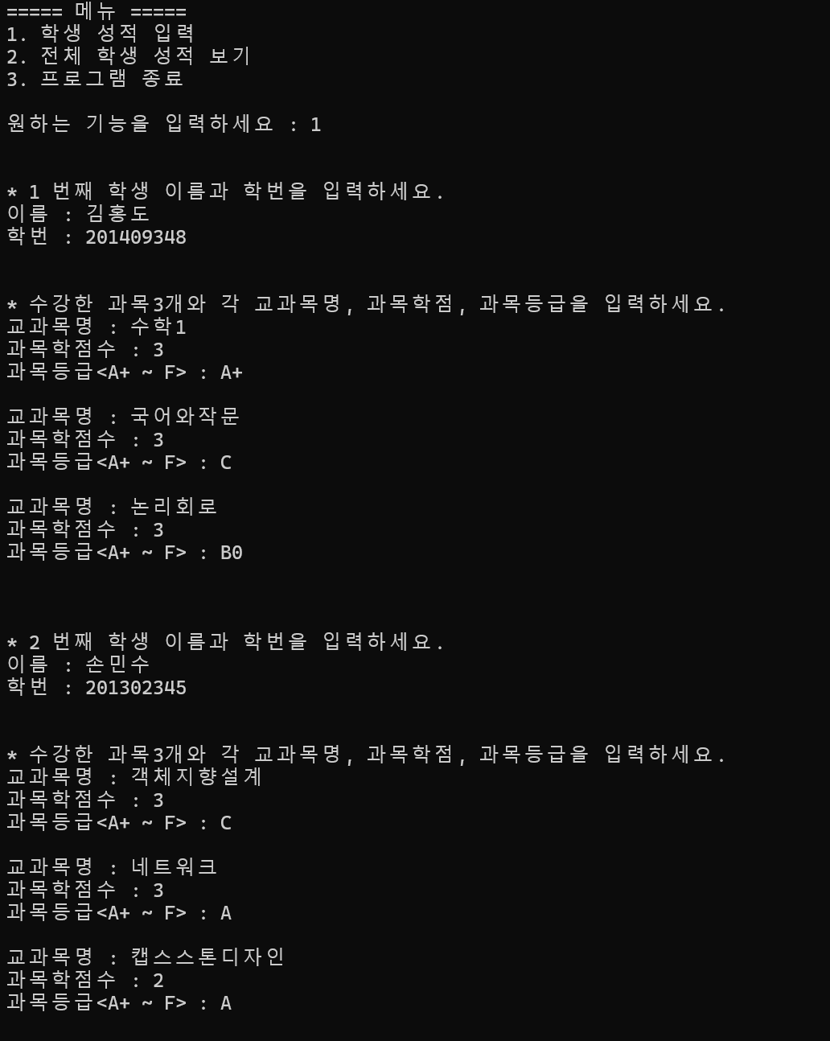

2번 누를 때,
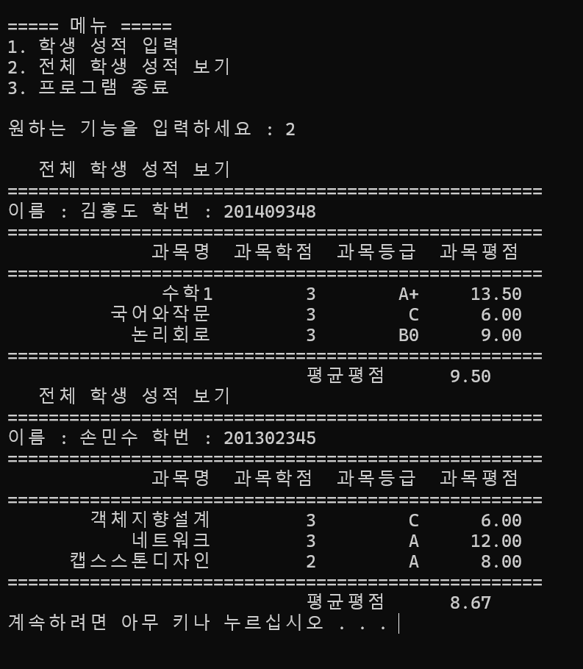

3번 누를 때,
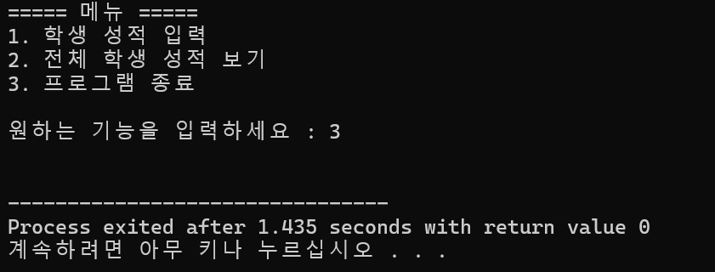
코드 화면 캡처:
